|  |  |
| --- | --- |
| C:\Users\utilisateur\AppData\Local\Microsoft\Windows\Temporary Internet Files\Content.IE5\F80L3IM4\2015-CAPanr85_2.jpg | |
| ***Association Nationale de Retraités -Groupe Vendée***  **71 Boulevard Aristide Briand Boite 83 - 85000 la ROCHE SUR YON**  Site internet : <http://www.anrvendee.fr> – Mail : [anr85@laposte.net](mailto:anr85@laposte.net)  **N°2 - mai 2021**  ***Association reconnue d’intérêt général*** | chart?cht=qr&chs=300x300&chl=http%3A%2F%2Fwww  *QR Code* |

**Edito** **du CAP ANR 85 n°2**

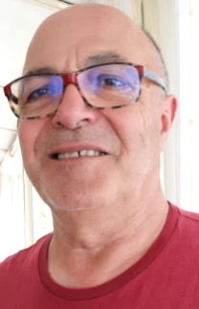Une année écoulée… une année à attendre des jours meilleurs… une année à patienter avant de revoir nos chères petites têtes blondes… une année de contraintes voire de solitude…

Ce monde dans lequel nous vivions, qui pouvait nous sembler imperturbable, avec un progrès galopant grâce aux nouvelles technologies, nous laissait espérer un état de bien être perpétuel.

Mais voilà ! Patatras ... La présence d’un virus sournois avec un développement si fulgurant en pandémie le met à genoux.

Cet état de fait place les dirigeants de toutes les sociétés devant des choix cornéliens. Il s’en suit des difficultés accrues pour la gouvernance de notre pays, pour notre santé, pour notre économie et aussi pour le bien-être de nos concitoyens.

.

Néanmoins, comme nous recommande le corps médical, nous devons faire preuve d’optimisme, avoir confiance dans les mesures sanitaires qui nous sont recommandées pour espérer la reprise d’une vie normale, débarrassée de ce stress ambiant. De fait, la vaccination est le garant de nos espoirs. Comme la majorité de nos concitoyens, les adhérents de l’ANR subissent les effets de ce confinement imposé, des projets sont reportés voire annulés.

Mais, la patience, la sagesse, l’optimisme doivent nous permettre de surmonter cette période, nous encourager à envisager malgré tout, pour les mois à venir, des projets de rencontres, de sorties, de manifestations.

Pour ma part, je reste sincèrement convaincu d’une issue favorable très prochaine.

Mais en attendant l’heureux dénouement, prenez bien soin de vous et de vos proches.

***Louis CHARRIER,   
Président de l’ANR Vendée***

|  |  |  |  |
| --- | --- | --- | --- |
| **SOMMAIRE** | | | |
| **Edito** | **Page 1** | **Séjour à BEG MEIL** | **Page 6** |
| **Renouvellement du Comité** | **Page 2** | **Voyage en Roumanie** | **Page 7** |
| **Assemblée Départementale Vendée** | **Page 3** | **De si belles jambes à suivre** | **Page 7** |
| **Congrès de l’ANR** | **Page 3** | **De si drôles de paroles à écouter** | **Page 8** |
| **Remise pour les retraités Orange** | **Page 4** | **Ils nous ont quittés** | **Page 9** |
| **Programmes** | **Page 4** | **Rappel cotisations** | **Page 9** |
| **Séances Pilates** | **Page 5** | **Amicale-Vie** | **Page 10** |
| **Danses de salon** | **Page 5** | **Annexe** | **Page 11** |

Renouvellement des membres du Comité ANR-VENDEE

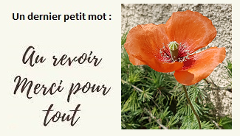

Traditionnellement, les membres sortants du comité saluent les adhérents présents lors de l’Assemblée Départementale, mais, compte-tenu des conditions sanitaires, l’AD 2021 s’étant déroulée par correspondance, cela n’a pas été possible. C’est pourquoi, nous tenons, par ce bulletin, à remercier ces personnes qui ont œuvré pendant de longues années au sein de notre comité. Nous leur donnons la parole pour présenter leur engagement au sein du groupe.

**Monique GASNIER :** Entrée au comité en 2003, Vice-présidente de l’ANR 85 de 2007 à 2013, période où elle s’est investie particulièrement dans le social. Présidente de l’ANR 85 de 2013 à 2015, elle a continué à dynamiser le groupe Vendée et a assisté son mari Jacques dans l’organisation de voyages hors métropole. Elle a aussi représenté le groupe Vendée aux AG nationales.

De 2017 à 2021 : Déléguée Régionale ANR Pays de la Loire : elle a assuré la coordination entre les 5 groupes départementaux, s’est investie dans la revue« la voix de l’ANR » et a participé à différentes commissions au niveau du siège.

**Claude BOBINEAU :** Entré au comité en 2007, il a organisé de nombreuses sorties « patrimoine », en particulier, la visite des « Petites cités de caractères ». Claude était aussi le maître d’œuvre pour l’organisation des repas de fin d’année et de l’AD. Sa rigueur était très appréciée dans la gestion des temps de parole des intervenants lors des assemblées départementales.

**Marc BOUDET :** Entré au comité en 2013, il a été le relai du comité dans le sud-ouest de la Vendée et a organisé des sorties conviviales dans son cher marais Poitevin.

**Alain BULTEAU :** Entré au comité en 2005. Président de l’ANR Vendée de 2007 à 2013 : ce fut un vrai challenge de succéder à ce poste occupé par Odette GABARD. Lors de cette période, l’ANR a essayé de soutenir les adhérents profondément touchés par la tempête XYNTHIA de février2010. Alain a également représenté le groupe ANR Vendée aux assemblées générales nationales. Grâce à sa participation à la campagne parité Homme/Femme et avec les soutiens très efficaces de Lucien BARRASSON, Jacques TOUDIC et Paul CALANDREAU, de nombreux adhérents ont pu bénéficier d’un rappel et d’une revalorisation de leur pension.

De 2013 à 2021, il a géré le bulletin trimestriel : mise en page, tirage, mise sous plis et était le correspondant-presse. Il a aussi formé les membres du comité à l’utilisation de Word et d’Excel.

**Jacques TOUDIC :** Membre du comité de 2003 à 2009. Il a activement participé à la constitution des dossiers Parité Homme/Femme et a ensuite assuré la fonction de contrôleur aux comptes de 2009 à 2021.

Nous souhaitons donc la bienvenue aux nouveaux membres élus qui vont s’engager dans le groupe ANR Vendée. Ce renouvellement est indispensable. En effet, Il faut régulièrement «rajeunir» le comité, les nouveaux membres apportant de nouvelles idées et de nouvelles façons de faire.

Nous remercions chaleureusement les anciens membres pour leur engagement :

***Monique GASNIER, Claude BOBINEAU, Marc BOUDET, Alain BULTEAU, Jacques TOUDIC.***

***Louis Charrier, Président ANR***

ASSEMBLEE DEPARTEMENTALE VENDEE 2021

Cette année, avec les conditions sanitaires que nous avons subi, tout comme en 2020, le Groupe ANR 85 n’a pas pu tenir son Assemblée Départementale en présentiel. Nos statuts nous obligeant à tenir une AD, le Bureau de l’ANR Vendée a donc pris l’option de vous présenter l’ensemble des travaux par courrier : Rapports moral, financier, d’activités, social, de l’Amicale Vie ainsi que le compte-rendu des Contrôleurs aux comptes.

En mettant en place cette forme d’AD, vous avez ainsi pu prendre connaissance de l’évolution du Groupe. Mais ce qui était le plus important, ce fut de donner votre avis en votant par bulletin secret sur les différents rapports, et en élisant les membres du Comité.

Le Président, au nom du Comité, vous remercie de l’intérêt que vous avez porté en répondant massivement à notre sollicitation (voir ci-dessous les chiffres des votes).

Tous les rapports ont été adoptés.

Voici le résultat du vote concernant les membres du Comité :

**Votants = 1064 Suffrages exprimés = 466 Bulletins nuls = 32**

|  |  |  |  |
| --- | --- | --- | --- |
| **Candidats Sortants** | **Voix** | **Nouveaux Candidats** | **Voix** |
| BROCHARD Jocelyne | 425 | BESSE Thérèse | 391 |
| GUIEBA Clément | 419 | BOURRIEAU Maryse | 382 |
| GUILLON Régine | 430 | DANIAU Claudie | 399 |
| MICOU Jacky | 419 | JOLLY Marcelle | 410 |
|  |  | ROY Christiane | 388 |
|  |  | LONGUEPEE Patrice  (contrôleur aux Comptes) | 415 |

***Régine Guillon***

Congrès de l’ANR à LONGEVILLE SUR MER du 21–22 sept 2021

Tous les ans les 101 groupes de l’ANR, ainsi que les délégués régionaux sont invités par le bureau national à participer aux travaux du Congrès.

Pour 2021, nous devions nous retrouver à CARRY LE ROUET dans les Bouches du Rhône. Les contraintes liées à la situation sanitaire actuelle ont totalement modifié le projet.

Les responsables du Centre ont décliné cette offre d’accueil et informé le Siège de l’ANR de l’impossibilité de recevoir les congressistes, dans de bonnes conditions, au mois de juin.

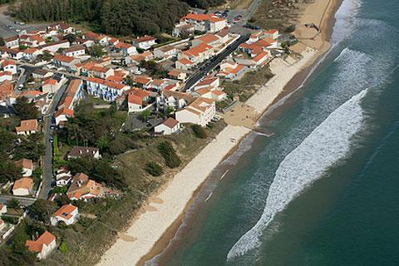Le planning de fin de saison étant complet, Félix VEZIER, notre Président et son équipe se sont mis en quête d’un autre Centre. Leur choix s’est porté sur le Centre AZUREVA de LONGEVILLE SUR MER. C’est pourquoi, il incombe désormais au Groupe ANR Vendée d’en assurer l’organisation.

Nous remercions le Président FELIX de la confiance qu’il nous accorde.

Fort de notre expérience acquise en 2017, lors du Congrès de ST JEAN DE MONTS, nous pouvons lui assurer de notre volonté de tout mettre en œuvre pour la réussite de ces journées.

***Le Comité ANR Vendée***

Remise pour les retraités « Orange »

Amis retraités, vous avez fait une brillante carrière à France Télécom devenue « Orange ».

**Vous pouvez bénéficier d'une remise de 10 % sur vos abonnements à Orange.**

Pour ceux qui ont fait une demande de souscription par l'ANR, la remise s'applique toujours même s'ils changent de forfait. Ils se connectent alors sur Internet et dans le KIOSQUE ORANGE RETRAITE suppriment l'ancienne déclaration, ils attendent le lendemain pour en refaire une nouvelle.

Pour les nouveaux retraités, il faut se connecter sur KIOSQUE ORANGE RETRAITE.

Sur « Première connexion » taper votre identifiant que vous avez dû recevoir du RH lors de votre cessation d'activité.

Si vous ne connaissez pas votre identifiant, vous pouvez contacter le siège de l'ANR [anrsiege@orange.fr](mailto:anrsiege@orange.fr) qui a le fichier.

*NB : il se peut que votre ancien mot de passe qui était votre nom en majuscule ne fonctionne plus.*

*Il faut alors recréer un compte avec votre identifiant et un nouveau mot de passe constitué de majuscules, minuscules, chiffres et caractères spéciaux.*

***Bernard BILLET***

Programmes en cours

**Précaution oblige …** le programme du **premier semestre** est modifié :

* Le voyage en France à BEG MEIL est maintenu avec un report au 9 juillet 2021.
* La sortie de l’ILE d’YEU est reportée en 2022.
* Le pique-nique du comité est reporté au second semestre, nous en définirons la date prochainement.
* Les après-midi pause-café et les séances jeux d’échecs sont momentanément suspendues.

Néanmoins, pendant cette période, les visiteurs sociaux sont toujours mobilisés pour rencontrer nos aînés.

**Programme du second semestre :**

**Lancement de nos ateliers :**

* Arts créatifs et de loisirs ;
* Séances Pilates ;
* Danse de salon ;
* Perfectionnement au Smartphone ;
* Pauses café ;
* Soirées jeux d’échecs.

**Lancement de nos journées à thèmes :**

* Découverte du monde «  le PEROU » ;
* Conférence sur «  FACEBOOK  » et les réseaux sociaux ;
* Après-midi dansant avec nos amis du COSEL ;
* Accueil des nouveaux adhérents ;
* Journée détente des secteurs de : FONTENAY, CHANTONNAY, LES SABLES D’OLONNE, CHALLANS;
* Repas dansant de fin d’année ;
* Réveillon de la St Sylvestre.

**Lancement de nos voyages et de nos escapades :**

* Voyage en ROUMANIE ;
* Escapade à PARIS.

Comme vous pouvez le constater, nous n’allons pas rattraper le temps perdu, mais nous allons tout mettre en œuvre pour rendre précieux le temps qui reste. Dans le CAP ANR n°3, dont la diffusion est prévue fin août, vous trouverez plus de précisions.

******

***Ce programme se déroulera seulement si les conditions sanitaires nous le permettent.***

***Louis CHARRIER***

Séances Pilates

Depuis deux ans déjà, des séances de PILATES vous sont proposées. En raison de la COVID, les cours ont eu lieu par Internet. Pour la rentrée 2021-2022 d’autres horaires-vous sont proposés.

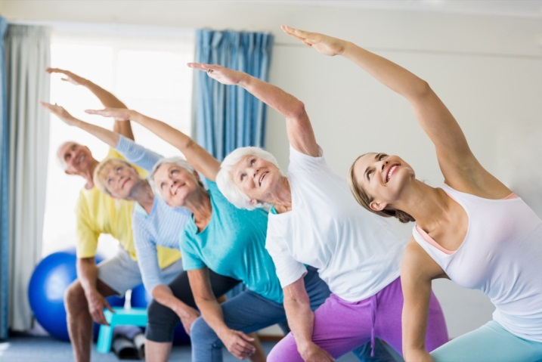Le Pilates, inventé par Joseph Pilates, entraîneur allemand, permet d'avoir une meilleure posture grâce au travail effectué sur les muscles profonds. Il permet également d’améliorer la conscience de son corps afin d’en appréhender les limites et mieux s’en servir et donc de diminuer les douleurs dorsales.

Il est possible de pratiquer le Pilates partout car il se fait au sol, avec ou sans accessoire.

Dans une séance de Pilates, on va principalement cibler le « core » ce qui correspond à la sangle abdominale, le périnée et les muscles au niveau des lombaires.

**Les 4 bienfaits du Pilates :** amélioration et travail de la posture, renforcement des muscles profonds, diminution des douleurs dorsales, amélioration de la souplesse.

**Les séances de Pilates ont lieu au Studio de danse, 17 rue Jacques Cœur à LA ROCHE SUR YON.**

**Horaires de rentrée :** (pas de cours pendant les vacances scolaires)**:  
- Mardi de 10h15 à 11h15 : cours exclusivement réservé aux adhérents ANR**- Possibilité de séances le lundi de 13h30 à 14h15.  
- Possibilités de séances le mardi de 9h30 à 10h15.

En septembre, seront proposées aux nouveaux adhérents :

*-* ***3 séances découvertes ;***

***- une porte ouverte le mardi 28 juin*** à partir de 11h30.

*Se renseigner auprès de* ***Louis CHARRIER 🕿 06.66.33.64.90***

Danses de salon

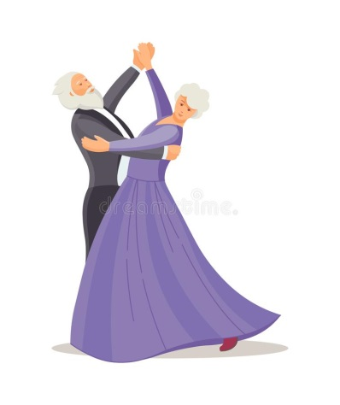A la rentrée de septembre, l’ANR propose à ses adhérents mais aussi à tout retraité, des cours de danses de salon au Studio de danse :

**17 rue Jacques Cœur LA ROCHE SUR YON**

**Tous les jeudis de 14h00 à 15h30** (sauf vacances scolaires)

**Avis de la commission médicale** de la Fédération française de danse :

L’important, à partir d’un certain âge, est de bouger suffisamment pour entretenir son capital osseux et réduire son risque de fracture. Activité plaisir par excellence, **la danse de salon est à recommander à tout le monde !** On ne peut que la conseiller, surtout à celles et ceux qui ne sont plus dans la vie active. Il est possible de la commencer à tout âge et c’est aussi un très bon moyen d’entretenir des relations sociales.

*Se renseigner auprès de* ***Louis CHARRIER 🕿 06.66.33.64.90***

Séjour à BEG MEIL du 9 juillet 2021

Suite au nouveau confinement, le séjour du mois de mai 2021 à BEG MEIL est reconduit du 4 au **9 juillet**, si cela est permis. De nouvelles places sont disponibles suite aux nouvelles dates proposées, certains inscrits ne pouvant pas se libérer à ce moment-là.

Si vous êtes intéressés, contactez-moi. Pour l’instant, je vous inscrirai sans versement d'acompte.

J’informerai tous les adhérents concernés dès la confirmation officielle du séjour.

***Bernard BILLET 🕿 06.75.54.60.09 🖂 bernard.billet85@orange.fr***

**Village de vacances\*\*\*BEG MEIL : 6 jours-5 nuits**

***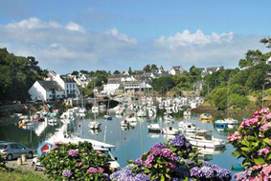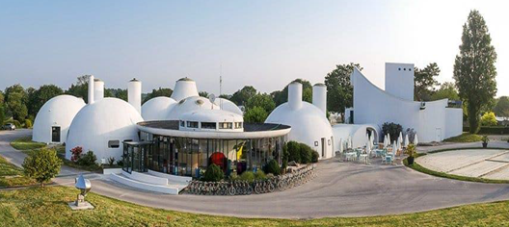***

Plongez dans un monde envoûtant : ports de pêche, cités de caractère, îles surprenantes… sans oublier les festivités locales et les saveurs bretonnes. Face à l’archipel de GLENAN, BEG MEIL se niche au cœur de la réserve de MOUSTERLIN dans un environnement verdoyant qui ravira toute la famille. Le village-vacances est situé à 400 m de la plage, au cœur d’un parc de 10 ha. Le nouvel établissement a été rénové en hiver 2018. Cette architecture originale a été labellisée "patrimoine du 20ème siècle".

- Chambres : avec télévision, wifi, douche et wc. Linge de toilette fourni et lits faits à l’arrivée. Ménage 1 fois par semaine.

- Restauration : buffet à volonté et vin aux repas compris. Dîners thématiques et spécialités régionales une fois par semaine.

**⇨1er jour** : départ des SABLES et de LA ROCHE SUR YON, visite de VANNES et promenade à BEG MEIL;

**⇨2ème jour:** visite de la presqu'île de CROZON ;

**⇨3ème jour:** visite de BENODET et croisière sur l'ODET ;

**⇨4ème jour** : découverte de l’ARCHIPEL DES GLENANS ;

**⇨5ème jour :** visite de QUIMPER en petit train et de LE GUILVINEC ;

**⇨6ème jour** : découverte de la ville commentée, excursion sur l'AVEN et retour à LA ROCHE SUR YON.

Prix 700 **€** pour une base de 50 participants.

**Voyage tout compris :** déjeuner restaurant à l'aller et au retour.

***Bernard BILLET***

**La pandémie nous a confinés…L’horizon s’éclaircit.**

**Avec la vaccination, nous allons pouvoir recommencer à sortir et à voyager y compris à l’étranger, en particulier en Europe. Soyons positifs, et inscrivons-nous pour ce voyage.**

**Les personnes détentrices d’un avoir peuvent l’utiliser pour ce voyage.**

Voyage au pays de Dracula : LA ROUMANIE du 6 au 17 septembre 2021

**« Le Pélican des Carpates »**

**12 JOURS – 11 nuits FRANCE / FRANCE**

La splendeur des monastères peints et des églises en bois constitue un ensemble unique au monde qui justifie à lui seul un voyage en Roumanie. Vous traverserez les Carpates et la romantique Transylvanie saxonne pour atteindre le vieux pays du Maramures, authentique jardin au mode de vie rural préservé, puis la Bucovine et ses monastères peints et enfin le littoral de la mer Noire avec le delta du Danube.

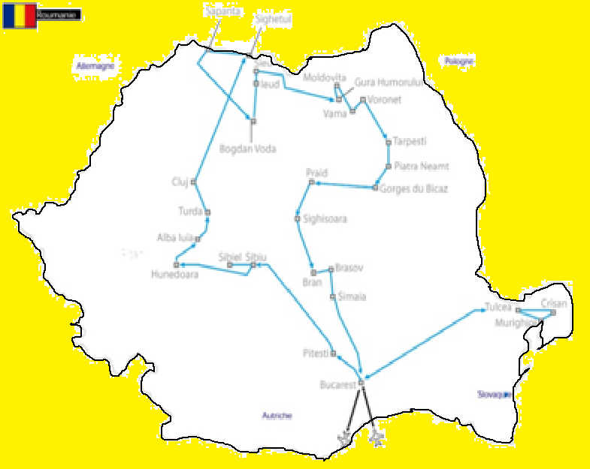

**HUNEDOARA :** Visite du château

**TURDA :** Visite de la mine de sel

**SAPANTA :** Découverte du cimetière joyeux

**MARAMURES**: Découverte des églises en bois

**SIGHISOARA :** Découverte de la ville

**BRASOV :** Découverte de la ville

**SINAIA :** Visite du château de Peles

**CRISAN :** Nuit et excursion dans le Delta

**BUCAREST :** Visite du Palais du Parlement

**Notre voyage est prévu du 6 au 17 septembre 2021.**

La Roumanie est un pays à l'identité profondément latine avec des influences saxonnes, viennoises et russes qui transparaissent notamment dans l'architecture urbaine. Au cœur des paysages préservés des Carpates, de la Transylvanie, des Maramures, de la Bucovine et du delta du Danube, les villes, les villages et les monastères sont foisonnants de couleurs. Votre voyage sera l'occasion de faire des sauts dans le temps, de l'époque médiévale où les châteaux étaient impressionnants et les travaux des champs se faisaient à la main à l'ère de CEAUCESCU avec son palais démesuré. Laissez-vous surprendre par cette destination pittoresque, dépaysante et si attachante !

**Prix prévisionnel du voyage : 1 860 euros pour 30 participants ; supplément chambre individuelle : 250 euros.**

☞ Vous souhaitez participer à ce voyage complétez le bulletin d'inscription en annexe.

☞ Vous souhaitez participer à ce voyage mais vous n'êtes pas adhérent à L'ANR alors adhérez à l'association en complétant le bulletin d’adhésion à l’ANR.

**Le programme complet est sur notre site** [**http://www.anrvendee.fr/**](http://www.anrvendee.fr/)

**Contact : *Claude CHAIGNEAU : 🕿 06. 77.06.57.49 🖂 chaigneau.claude@laposte.net***

De si belles jambes à suivre …

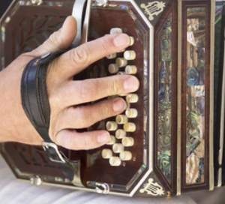Déjeuners dansants, musique et chansons à gogo…

C’est bien là le rituel des animations de l’ANR.

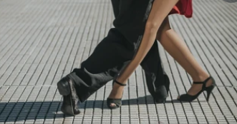Parmi tous les airs joués par nos musiciens nous retrouvons souvent une musique et de multiples chants accompagnant une danse particulièrement appréciée des danseurs. Mais où est-elle née cette musique ? Peut-être est-elle d’origine africaine ? À coup sûr, elle est issue d’un métissage entre les vagues d’Européens et les milliers d’esclaves arrachés au sol africain. L’instrument qui lui permet de mieux s’exprimer est, à n’en pas douter, le bandonéon. Elle révèle des mal-être abyssaux et l’affliction du bonheur perdu. En sortant de son ghetto elle a perdu son aspect insolent, acquis ses lettres de noblesse avant de revenir sur ses terres originelles : le rio de la Plata. Les Anglais l’ont codifié en figures prétendument faciles à enseigner et que chacun de ses pratiquants peut enchaîner pour la chorégraphier à l’envie en créant son style, en essayant d’innover par de subtils mélanges d’élégance, de liberté, de rigueur et combien d’autres qualificatifs…

N’est-elle pas belle et même très belle ? Vous la dansez ou vous admirez ceux qui virevoltent sur sa musique. Comment se nomme cette superbe danse? Il s’agit, vous l’avez deviné, du ……………....

***Odile ANTOINE***

De si drôles de paroles à écouter…

**Quels acteurs, quelle actrice, quel film ?**

1. ***« Atmosphère, atmosphère, est-ce que j’ai une tête d’atmosphère ? »***

dans « Hôtel ……………… .» de Marcel Carné 1938.

1. ***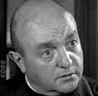. « Tu me fends le cœur »***

dans « M………………… » de Marcel Pagnol 1931.

1. ***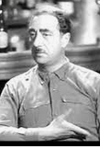« T’as de beaux yeux, tu sais…*** »

dans « Quai ………………………… » de Marcel Carné.

1. ***« Si j’avais su, j’aurais pas venu…. »***

 dans « La gu…………………………..» d’Yves Robert 1969.

1. ***« Moi j’ai dit bizarre, bizarre… comme c’est étrange !***

dans « Drôle …………………………………… » de Marcel Carné 1937.

1. ***« La vie de couple, c’est simple, c’est tout faire à deux !! Elle décide, tu acceptes…   
    Elle parle, tu écoutes… Elle se trompe, tu t’excuses…*** dialogue de Michel ……………………………….

***Maryse BOURRIEAU***

Ils nous ont quitté récemment



|  |  |  |
| --- | --- | --- |
| **BERTIN** | Paulette | 85 000 LA ROCHE SUR YON |
| **CHAILLOU** | Louis | 85 110 CHANTONNAY |
| **MENANTEAU** | Gabriel | 85 280 LA FERRIERE |
| **POIRIER** | Roger | 85 350 L’ÎLE D’YEU |

Nous assurons leurs familles de toute notre sympathie et leur adressons nos plus sincères condoléances.

***Danièle BARREAU.***

Rappel cotisation ANR

Mesdames, Messieurs, chères adhérentes, chers adhérents,

Lors de nos deux derniers CAP ANR 85 nous vous avons sollicité pour le renouvellement de la cotisation 2021. Avoir régularisé votre engagement, vous permet de vivre pleinement les activités de notre groupe, de recevoir notre bulletin trimestriel et la revue nationale, pour beaucoup d’entre vous, de recevoir la carte de Jacqueline pour votre anniversaire et pour nos ainés de rester en contact avec le groupe via l’équipe de visiteurs sociaux. Le groupe ne peut vivre sans ressources, seules l’aide de la Poste et vos cotisations nous permettent de régler nos charges.

Sans réponse des quelques retardataires, nous serons contraints d’interrompre tout envoi à leur intention.

Nous comprenons très bien que l’oubli soit possible. Si vous avez un doute sur le règlement de votre cotisation, vous pouvez me contacter :

***Danièle BARREAU au 09 81 44 31 42 ou par mail :barreaudanieleanr@gmail.com***

***✂ ----------------------------------------------------------------------------------------------------------------------------------------***

* **Vous adhérez à l’association et vous vous abonnez à « La Voix de l’ANR » :**
* Vous êtes en **« couple » :** cotisation couple (indispensable pour l’assurance)**: 35,00 €**
* Vous êtes **seul(e),** vous percevez votre pension « personnelle »:  **22,00 €**
* **vous adhérez à l’association sans abonnement à la revue « La Voix de l’ANR » :**
* Vous êtes en **« couple** » : cotisation couple (indispensable pour l’assurance) : **26,00 €**
* Vous êtes **seul(e)**, vous percevez votre pension « personnelle » : **13,00 €**

***Entourer le règlement qui vous correspond.***

***NB****: Les chèques vacances ne sont pas admis pour le paiement de la cotisation.*

**REGLEMENT DE LA COTISATION ANR-ANNEE 2021 -**

**Mme M : Nom ………………………………………………… Prénom (s) …………………………………………………………………**

**Tél. n° ………………………………………………………….**

**Adresse : ………………………………………………………………………**

**Code Postal …………………………………… Ville …………………………………………………………………………………..**

**Adresse courriel Internet ………………………………………………………..@ ………………………………………………………..**

**Etablir le chèque à :  ANR GROUPE VENDEE** *(Indiquer au verso «cotisation ANR 2021***») Adresser le coupon et le**

**chèque à : *Danièle BARREAU*, *11 Impasse des Boisges, 85220 St MAIXENT SUR VIE*** ***🕿 : 09 81 44 31 42***

Amicale-Vie

**OFFRE EXCLUSIVE AMICALE-VIE**

**du 1er mars au 30 juin : 6 mois de cotisation gratuits**

**+**

**2 années d’avantages et de privilèges exclusifs Meyclub,**

**y compris un bon d’achat de 10 euros.**

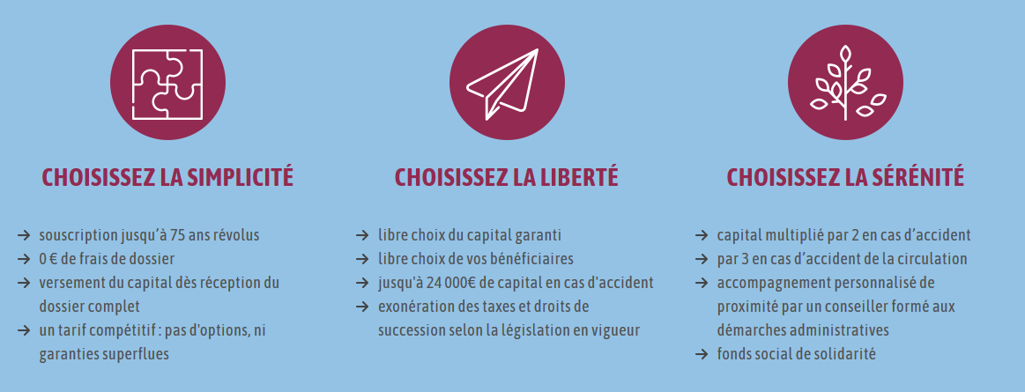

****

La Mutuelle générale ne couvre plus votre garantie « temporaire » décès au-delà du 31 décembre de l’année civile de vos 65 ans, comme la plupart des mutuelles. L’Amicale-Vie, Mutuelle de l’ANR, peut prendre le relais et vous donne la possibilté de prémunir vos proches à partir de 2.40 € par mois**.**

**Le Capital décès est assuré par la CNP (Caisse Nationale de Prévoyance). Site Internet de l’Amicale- Vie : *www.amicale-vie.fr***

***Contact : Clément GUIEBA*** *2 A Rue des Eglantiers 85470 BRETIGNOLLES SUR MER.*

🕿 02.51.90.97.74 Port.: 06.88.08.10.16 🖂 [clement.guieba@wanadoo.fr](mailto:clement.guieba@wanadoo.fr)

|  |  |  |  |  |
| --- | --- | --- | --- | --- |
| **Diffusion du Bulletin ANR 85** | **2021-02** | MAI 2021 | **2021-03** | AOUT 2021 |
| **Association Nationale de Retraités Groupe Vendée 71 Bd Aristide Briand Boite 83 - 85000 LA ROCHE SUR YON**   |  |  |  | | --- | --- | --- | | Tél**: 06.42.24.16.04** | Site internet: [**http://www.anrvendee.fr**](http://www.anrvendee.fr) | Mail**:** [**anr85@laposte.net**](mailto:anr85@laposte.net) |   ***Responsable de la publication :*** Louis CHARRIER Président ANR 85 – **Tel : 02.51.05.37.91 *Réalisation :*** Maryse BOURRIEAU. ***Rédacteurs :*** Louis CHARRIER, Monique GASNIER, Alain BULTEAU, Claude BOBINEAU, Marc BOUDET, Jacques TOUDIC, Régine GUILLON, Bernard BILLET, Claude CHAIGNEAU, Odile ANTOINE, Maryse BOURRIEAU, Danièle BARREAU, Clément GUIEBA. | | | | |

***Bulletin d’inscription à compléter***

|  |  |  |  |  |  |  |  |  |  |  |  |  |
| --- | --- | --- | --- | --- | --- | --- | --- | --- | --- | --- | --- | --- |
| **Bulletin inscription voyage en ROUMANIE dates prévisionnelles 6 au 17 septembre 2021** | | | | | | | | | | | | |
| Mme, Mr , Nom de naissance | |  | | | | | | | | | | |
| Prénom (s) | |  | | | | | | | | | | |
| Nom d’usage (marital) | |  | | | | | | | | | | |
| Date de naissance | |  | | | | | | | | | | |
| Adresse | |  | | | | | | | | | | |
| Date d’expiration du passeport | | (joindre photocopie) | | | | | | | | | | |
| Téléphone | | 🕿 F**ixe** | |  | | | | 🕿**Portable** | | |  | |
| **Mail** | |  | | | | | | @ | | |  | |
| Mme, Mr Nom de naissance | |  | | | | | | | | | | |
| Prénom (s) | |  | | | | | | | | | | |
| Nom d’usage (marital) | |  | | | | | | | | | | |
| Date de naissance | |  | | | | | | | | | | |
| Adresse | |  | | | | | | | | | | |
| *Date d’expiration du passeport* | | *(joindre photocopie)* | | | | | | | | | | |
| Téléphone | | 🕿 F**ixe** | |  | | | | 🕿**Portable** | | |  | |
| **Mail** | |  | | | | | | @ | | |  | |
| **Participera (ont) au voyage en Roumanie en septembre 2021** | | | | | | | | | | | | |
| Prix prévisionnel : 25 participants : 1920 € ; 30 participants : 1860 € ; 35 participants : 1810 €  Supplément chambre individuelle : 250 € | | | | | | | | | | | | |
| **Je ne suis pas adhérent à l’ANR et je souhaite participer à ce voyage,  j’adhère à l’ANR à cette occasion et je complète le coupon de règlement de la cotisation ANR de l’année 2021** | | | | | | | | | | | | |
| ***Joindre un chèque de 558 € par personne à l’ordre de SYLTOURS (30% du montant du voyage basé sur 30 participants)*** | | | | | | | | | | | | |
| ***Le solde du voyage devra être réglé impérativement pour le 30 juin*** | | | | | | | | | | | | |
| **Nombre de personnes : *nous joignons un chèque de 558 € par personne*** | | | | | | | | | | | | |
| **Souhaite (ent) 1 chambre** | | | ❑ | | | double | | | | | | | |
| **Je voyage seul(e), je souhaite** | | | ❑ | | | une chambre individuelle avec un supplément de 250 € | | | | | | | |
| ❑ | | | partager une chambre avec 2 lits individuels | | | | | | | |
| ***Les chèques seront remis à l’agence le jour de la signature du contrat.*** | | | | | | | | | | | | |
| **Nombre Retraité(s) de :** | La Poste | |  | | Orange | |  | | Autres |  | | ***Y compris conjoint*** |
| ✆*Merci de laisser un message en cas d’absence*  Bulletin à renvoyer à : Claude CHAIGNEAU, rue des Bosquets,  Belleville sur Vie, 85170 BELLEVIGNY.  🕿 06.77.06.57.49 🖂 [mail.chaigneau.claude@laposte.net](mailto:mail.chaigneau.claude@laposte.net) | | | | | | | | | | | | |

|  |
| --- |
| *Date et signature :* |